PROJETO INTEGRADOR

Arte e Geometria: simetria de translação

Justificativa
Como vimos nos bimestres anteriores, para o 7º ano, optamos por quatro projetos integradores que se referem a um tema principal: Arte e Geometria.
As ideias da Geometria aplicadas à Arte, mesmo que de forma intuitiva, podem ser notadas desde que as primeiras pinturas rupestres, datadas da Pré-História, foram encontradas em cavernas e rochas.
Nas civilizações clássicas, os conhecimentos de Geometria foram intensamente aplicados na criação de esculturas, afrescos, painéis, na construção de edifícios e templos.
Quando consideramos a questão da beleza na estética clássica, verificamos que a simetria foi utilizada para construir com perfeição imagens, pinturas, desenhos e padrões visuais.
Na natureza, podemos visualizar formas simétricas nas folhas das árvores, nas pétalas das flores, nas asas das borboletas, no corpo de alguns animais e dos seres humanos.
Na Arte, a simetria está presente nas pinturas, nas esculturas, no artesanato, na cerâmica, entre outras manifestações. Assim, relacionar Arte e simetria é uma forma de dar significado ao conteúdo matemático e estabelecer relações entre os campos do saber.
Aplicar os conceitos de simetria de reflexão, rotação e translação através da Arte possibilita que a imaginação, a criação, a emoção e a sensibilidade sejam mobilizadas nas aulas de Matemática.
Quanto maior a variedade de propostas para o trabalho com os conceitos de reflexão, rotação e translação, maior a bagagem cultural adquirida pelos estudantes, o que contribuirá para o desenvolvimento de habilidades geométricas e de visão plana e espacial, ampliando as relações de congruência e semelhança tão utilizadas em Matemática.

Objetivos gerais para este bimestre
De acordo com a BNCC, o processo de ensino e de aprendizagem voltado aos alunos do Ensino Fundamental – anos finais deve favorecer tanto o desenvolvimento das competências gerais quanto o das competências específicas de Matemática, descritas no documento. Este projeto integrador se propõe a auxiliar o professor no cumprimento desse objetivo. Sugerimos, porém, que ele, com seu preparo e autonomia, reveja periodicamente seu planejamento para que o cumprimento das competências da BNCC se dê no decorrer de todo o ano letivo, assim como durante o desenvolvimento deste projeto.

Competências gerais da BNCC
1. Valorizar e utilizar os conhecimentos historicamente construídos sobre o mundo físico, social, cultural e digital para entender e explicar a realidade, continuar aprendendo e colaborar para a construção de uma sociedade justa, democrática e inclusiva.
2. Exercitar a curiosidade intelectual e recorrer à abordagem própria das ciências, incluindo a investigação,
a reflexão, a análise crítica, a imaginação e a criatividade, para investigar causas, elaborar e testar hipóteses, formular e resolver problemas e criar soluções (inclusive tecnológicas) com base nos conhecimentos das diferentes áreas.
3. Valorizar e fruir as diversas manifestações artísticas e culturais, das locais às mundiais, e também participar de práticas diversificadas da produção artístico-cultural.
4. Utilizar diferentes linguagens – verbal (oral ou visual-motora, como Libras, e escrita), corporal, visual, sonora e digital –, bem como conhecimentos das linguagens artística, matemática e científica, para se expressar e partilhar informações, experiências, ideias e sentimentos em diferentes contextos e produzir sentidos que levem ao entendimento mútuo.

5. Compreender, utilizar e criar tecnologias digitais de informação e comunicação de forma crítica, significativa, reflexiva e ética nas diversas práticas sociais (incluindo as escolares) para se comunicar,
acessar e disseminar informações, produzir conhecimentos, resolver problemas e exercer protagonismo e autoria na vida pessoal e coletiva.
6. Valorizar a diversidade de saberes e vivências culturais e apropriar-se de conhecimentos e experiências que lhe possibilitem entender as relações próprias do mundo do trabalho e fazer escolhas alinhadas ao exercício da cidadania e ao seu projeto de vida, com liberdade, autonomia, consciência crítica e responsabilidade.
7. Argumentar com base em fatos, dados e informações confiáveis, para formular, negociar e defender ideias, pontos de vista e decisões comuns que respeitem e promovam os direitos humanos, a consciência socioambiental e o consumo responsável em âmbito local, regional e global, com posicionamento ético em relação ao cuidado de si mesmo, dos outros e do planeta.
8. Conhecer-se, apreciar-se e cuidar de sua saúde física e emocional, compreendendo-se na diversidade humana e reconhecendo suas emoções e as dos outros, com autocrítica e capacidade para lidar com elas.
9. Exercitar a empatia, o diálogo, a resolução de conflitos e a cooperação, fazendo-se respeitar e promovendo o respeito ao outro e aos direitos humanos, com acolhimento e valorização da diversidade de indivíduos e de grupos sociais, seus saberes, identidades, culturas e potencialidades, sem preconceitos de qualquer natureza.
10. Agir pessoal e coletivamente com autonomia, responsabilidade, flexibilidade, resiliência e determinação, tomando decisões com base em princípios éticos, democráticos, inclusivos, sustentáveis e solidários.

Competências específicas para este projeto

Matemática
1. Reconhecer que a Matemática é uma ciência humana, fruto das necessidades e preocupações de diferentes culturas, em diferentes momentos históricos, e é uma ciência viva, que contribui para solucionar problemas científicos e tecnológicos e para alicerçar descobertas e construções, inclusive com impactos no mundo do trabalho.
7. Desenvolver e/ou discutir projetos que abordem, sobretudo, questões de urgência social, com base em princípios éticos, democráticos, sustentáveis e solidários, valorizando a diversidade de opiniões de indivíduos e de grupos sociais, sem preconceitos de qualquer natureza.
8. Interagir com seus pares de forma cooperativa, trabalhando coletivamente no planejamento e desenvolvimento de pesquisas para responder a questionamentos e na busca de soluções para problemas,
de modo a identificar aspectos consensuais ou não na discussão de uma determinada questão, respeitando o modo de pensar dos colegas e aprendendo com eles.

Língua Portuguesa
1. Compreender a língua como fenômeno cultural, histórico, social, variável, heterogêneo e sensível aos contextos de uso, reconhecendo-a como meio de construção de identidades de seus usuários e da comunidade a que pertencem.
10. Mobilizar práticas da cultura digital, diferentes linguagens, mídias e ferramentas digitais para expandir as formas de produzir sentidos (nos processos de compreensão e produção), aprender e refletir sobre o mundo e realizar diferentes projetos autorais.

Arte
1. Explorar, conhecer, fruir e analisar criticamente práticas e produções artísticas e culturais do seu entorno social, dos povos indígenas, das comunidades tradicionais brasileiras e de diversas sociedades, em distintos tempos e espaços, para reconhecer a arte como um fenômeno cultural, histórico, social e sensível a diferentes contextos e dialogar com as diversidades.

3. Pesquisar e conhecer distintas matrizes estéticas e culturais – especialmente aquelas manifestas na arte e nas culturas que constituem a identidade brasileira –, sua tradição e manifestações contemporâneas, reelaborando-as nas criações em Arte.
4. Experienciar a ludicidade, a percepção, a expressividade e a imaginação.
8. Desenvolver a autonomia, a crítica, a autoria e o trabalho coletivo e colaborativo nas artes.
9. Analisar e valorizar o patrimônio artístico nacional e internacional, material e imaterial, com suas histórias e diferentes visões de mundo.

Componentes curriculares, objetos de conhecimento e habilidades

Matemática

Geometria
– Transformações geométricas de polígonos no plano cartesiano: multiplicação das coordenadas por um número inteiro e obtenção de simétricos em relação aos eixos e à origem.
– Simetrias de translação, rotação e reflexão.

Habilidades
(EF07MA19) Realizar transformações de polígonos representados no plano cartesiano, decorrentes da multiplicação das coordenadas de seus vértices por um número inteiro.
(EF07MA20) Reconhecer e representar, no plano cartesiano, o simétrico de figuras em relação aos eixos e à origem.

Língua Portuguesa
– Em relação à leitura: curadoria da informação.
– Em relação à oralidade: conversação espontânea, procedimentos de apoio à compreensão, tomada de nota.
– Em relação à produção de texto: textualização.

Habilidades
(EF67LP20) Realizar pesquisa, a partir de recortes e questões definidos previamente, usando fontes indicadas e abertas.
(EF67LP21) Divulgar resultados de pesquisas por meio de apresentações orais, painéis, artigos de divulgação científica, verbetes de enciclopédia, podcasts científicos etc.
(EF67LP22) Produzir resumos, a partir das notas e/ou esquemas feitos, com o uso adequado de paráfrases e citações.
(EF67LP23) Respeitar os turnos de fala, na participação em conversações e em discussões ou atividades coletivas, na sala de aula e na escola e formular perguntas coerentes e adequadas em momentos oportunos em situações de aulas, apresentação oral, seminário etc.
(EF67LP24) Tomar nota de aulas, apresentações orais, entrevistas (ao vivo, áudio, TV, vídeo), identificando e hierarquizando as informações principais, tendo em vista apoiar o estudo e a produção de sínteses e reflexões pessoais ou outros objetivos em questão.

(EF69LP07) Produzir textos em diferentes gêneros, considerando sua adequação ao contexto de produção e circulação – os enunciadores envolvidos, os objetivos, o gênero, o suporte, a circulação –, ao modo
(escrito ou oral; imagem estática ou em movimento etc.), à variedade linguística e/ou semiótica apropriada a esse contexto, à construção da textualidade relacionada às propriedades textuais e do gênero), utilizando estratégias de planejamento, elaboração, revisão, edição, reescrita/redesign e avaliação de textos, para,
com a ajuda do professor e a colaboração dos colegas, corrigir e aprimorar as produções realizadas,
fazendo cortes, acréscimos, reformulações, correções de concordância, ortografia, pontuação em textos e editando imagens, arquivos sonoros, fazendo cortes, acréscimos, ajustes, acrescentando/alterando efeitos, ordenamentos etc.

Arte

Artes visuais
– Contextos e práticas.

Habilidades
(EF69AR01) Pesquisar, apreciar e analisar formas distintas das artes visuais tradicionais e contemporâneas, em obras de artistas brasileiros e estrangeiros de diferentes épocas e em diferentes matrizes estéticas e culturais, de modo a ampliar a experiência com diferentes contextos e práticas artístico-visuais e cultivar a percepção, o imaginário, a capacidade de simbolizar e o repertório imagético.
(EF69AR02) Pesquisar e analisar diferentes estilos visuais, contextualizando-os no tempo e no espaço.

Metodologia e cronograma

3º bimestre

Tempo previsto: 10 aulas de 50 minutos cada uma

1ª etapa – Compreendendo a simetria de translação
Para iniciar este projeto, retome com os alunos o conteúdo estudado sobre simetria no projeto do
2º bimestre. Questione: “O que nós estudamos sobre simetria axial e de rotação no projeto do 2º bimestre?”; “O que é simetria de rotação?”; “Em quais trabalhos os conceitos de simetria de rotação foram aplicados?”.
Em seguida, utilizando um projetor multimídia, mostre aos alunos imagens como as indicadas abaixo ou as entregue impressas. Questione: “O que vocês observam nessas imagens? O que elas têm em comum?”;
“As imagens se repetem mantendo sua forma?”; “Como podemos reproduzir uma imagem em um plano sem alterar sua forma? E como podemos alterar sua posição no plano sem alterar sua forma?”.

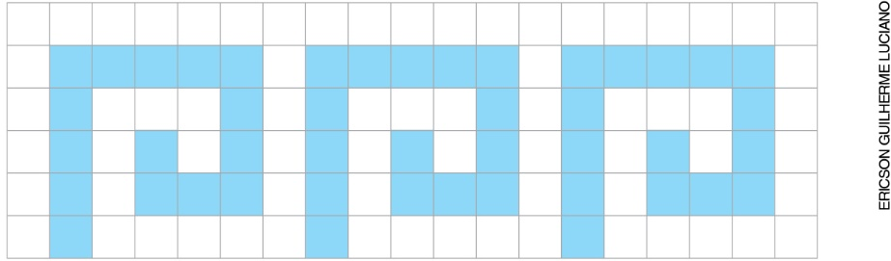

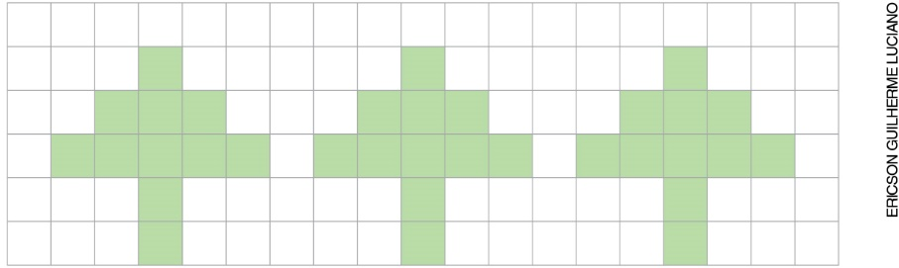

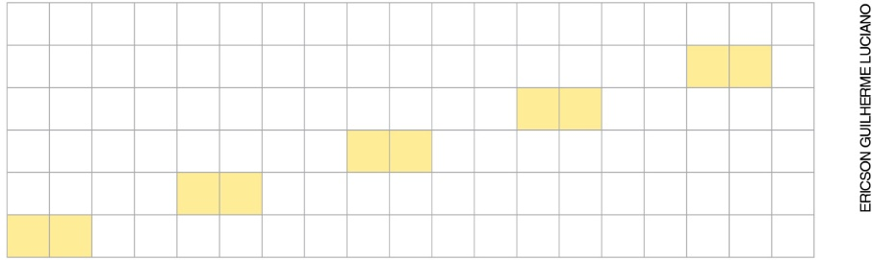

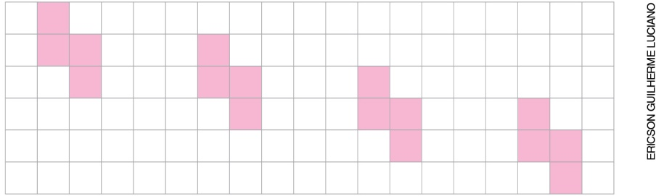

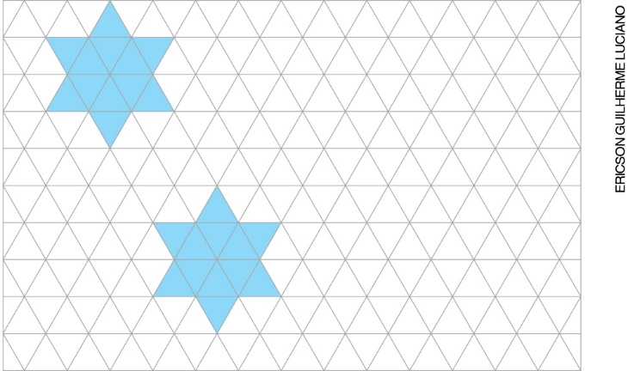

Verifique se os alunos compreenderam que, na simetria de translação, a figura conserva suas dimensões ao ser “deslizada pelo plano”, assumindo outra posição; assim, espera-se que eles concluam que cada imagem mantém sua forma, permanecendo inalterada ao ser “deslizada” ao longo do quadriculado ou da malha triangular.
Após a conversa, distribua para os alunos malhas quadriculadas ou triangulares e solicite que, utilizando régua e lápis de cor ou canetas hidrográficas, desenhem duas figuras e as transladem três unidades utilizando a simetria de translação. Circule pela sala enquanto os alunos fazem a atividade e verifique se estão com dificuldade. Se for necessário, faça intervenções.
Oriente-os a guardar os desenhos na pasta.

2ª etapa – Simetrias
Nesta etapa, os alunos farão uma pesquisa sobre um tema relacionado ao assunto. Para isso, organize a turma em sete grupos. Solicite a um membro de cada grupo que sorteie um dos temas sugeridos a seguir,
ou selecione outros a seu critério.
- Simetria nos trabalhos de Maurits C. Escher
- Simetria nos cristais
- Simetria na arquitetura
- Simetria em artesanatos e cerâmicas
- Simetria nas artes
- Simetria nas rosáceas góticas
- Simetria nas mandalas

Previamente, com os professores de História e de Arte, selecione material impresso, como livros e revistas de arte, ou sites confiáveis, como de universidades, museus, grupos de estudo sobre o assunto, grandes jornais, entre outros, para os alunos pesquisarem. Se for possível, leve os alunos à sala de informática e oriente-os a pesquisar nos sites que você selecionou. Verifique se eles têm conhecimentos básicos de informática para acessar a internet, criar documentos e arquivá-los em pastas; se for necessário, instrumentalize-os.
É fundamental orientar os alunos a ter alguns cuidados ao acessar a internet, informando-os sobre os perigos da rede, para que não sejam vítimas de pessoas mal-intencionadas que assediam os jovens com fins criminosos. Esse aviso também deve ser dado aos responsáveis, lembrando ainda que as redes sociais só podem ser utilizadas por maiores de 13 anos e que eles devem evitar a divulgação de informações pessoais.
Com a parceria dos professores de História e de Arte, verifique o material pesquisado pelos grupos e se é necessário complementá-lo. Solicite a cada grupo que selecione imagens sobre o tema pesquisado e as reproduza em slides com legendas explicativas, para apresentá-las na data combinada, utilizando um retroprojetor. Os slides podem ser produzidos em placas transparentes próprias para esse fim, encontradas em papelarias. Caso não seja possível utilizar as transparências, oriente os alunos a reproduzir as imagens usando como base uma malha quadriculada, pintando-as de acordo com as cores originais. Os textos sobre o tema podem ser reproduzidos em folhas pautadas. Esse trabalho pode exigir algumas aulas extras, que devem ser previstas em seu cronograma.
O professor de Língua Portuguesa poderá participar desse momento do projeto explicando aos alunos como identificar as informações relevantes que deverão compor as legendas e os textos.
O professor de Arte também poderá auxiliar sugerindo obras de artistas brasileiros e estrangeiros de diferentes épocas e em diferentes matrizes estéticas e culturais, para enriquecer os conhecimentos dos alunos.
Quando o material estiver finalizado, reúna os grupos na sala de aula e oriente-os a criar um portfólio com os trabalhos resultantes da pesquisa, integrando os textos e as imagens. Se possível, reserve um retroprojetor para os slides.
Com os alunos e os professores de Arte e de História, crie uma sala ambiente reproduzindo uma galeria de arte para expor os trabalhos e exibir os slides no retroprojetor. Comunique a direção da escola que as outras turmas e a comunidade escolar devem ser convidadas a visitar a galeria de arte da turma do 7º ano. Informe aos grupos que eles deverão explicar aos visitantes o conteúdo pesquisado ressaltando as aplicações dos conceitos de Geometria, como as simetrias, na Arte.
A avaliação deve ser contínua durante o projeto, visando o empenho nas pesquisas, a participação,
a criatividade, o respeito no convívio com os colegas e professores e o acolhimento dos visitantes à galeria de arte.

Sugestões de fontes de pesquisa

BERRO, R. T. Relações entre arte e matemática: um estudo da obra de Maurits Cornelis Escher.
Dissertação (mestrado) – Programa de Pós-Graduação Stricto Sensu em Educação da Universidade São Francisco, Itatiba, 2008.

CONTADOR, Paulo Roberto Martins. A Matemática na arte e na vida. São Paulo: Livraria da Física, 2011.

GOMBRICH, Ernst Hans. A história da arte. São Paulo: LTC, 2013.

BARBE-GALL, Françoise. Como falar de arte com as crianças. São Paulo: WMF Martins Fontes, 2012.

BARBOSA, Ana Mae. A imagem no ensino da arte. São Paulo: Perspectiva, 2005.

BARCINSKI, Fabiana Werneck. Sobre a arte brasileira: da pré-história aos 1960. São Paulo:
Wmf Martins Fontes, 2015.

ESCHER, Mauritus Cornelis. Disponível em: <http://www.educ.fc.ul.pt/icm/icm2000/icm33/escher.htm>.
Acesso em: 26 set. 2018.

FONTE, Paty. Pedagogia de projetos: ano letivo sem mesmice. Rio de Janeiro: Wak, 2014.

HODGE, Susie. Breve história da arte. São Paulo: Gustavo Gili, 2018.

KINDERSLEY, Dorling. Arte para crianças. São Paulo: Publifolha, 2012.

NOGUEIRA, Nilbo Ribeiro. Pedagogia dos projetos: etapas, papéis e atores. São Paulo: Érica, 2009.

RÊGO, R. G. et al. Padrões de simetria: do cotidiano à sala de aula. João Pessoa: UFPB, 2006.

UFRJ. Simetrias. Disponível em:
<http://www.im.ufrj.br/dmm/projeto/projetoc/precalculo/sala/conteudo/capitulos/cap21s3.html>.
Acesso em: 25 set. 2018.

WEYL, Hermann. Simetria. Lisboa: Gradiva, 2017.

